
«ЕМВА» КАР ŐВМŐДЧŐМИНСА
АДМИНИСТРАЦИЯ
АДМИНИСТРАЦИЯ ГОРОДСКОГО

ПОСЕЛЕНИЯ «ЕМВА»

ПОСТАНОВЛЕНИЕ

от 13 сентября 2023г. № 306

О внесении изменений в Правила землепользования и застройки
городского поселения «Емва» утвержденных постановлением администрации
городского поселения «Емва» от 13 апреля 2021г. № 123

В соответствии со ст. 33 Градостроительного кодекса Российской Федерации, Федерального закона от 6 октября 2003 года № 131-ФЗ «Об общих принципах организации местного самоуправления в Российской Федерации», протоколом публичных слушаний от 12.09.2023г. № 1, администрация городского поселения «Емва»

Постановляет:
1. Внести в Правила землепользования и застройки муниципального образования городского поселения «Емва», утвержденные постановлением администрации городского поселения «Емва» от 13 апреля 2021г. № 123 (далее – Правила) следующие изменения и дополнения:
1.1. В строке 18 части 1 статьи 31.2 Правил (ведение огородничества) числа «300» и «1500» заменить числами «100» и «1000».
1.2. В строке 14 части 1 статьи 31.3 Правил (ведение огородничества) числа «250» и «1000» заменить числами «100» и «1500».
1.3. В строке 14 части 1 статьи 31.4 Правил (ведение огородничества) числа «250» и «1000» заменить числами «100» и «1500».
1.4. В строке 8 части 1 статьи 40.1 Правил (ведение огородничества) число «250» заменить числом «100».
1.5. Местоположение границ территориальной зоны Пр-1 «Зона прочих городских территорий» и территориальной зоны Ж-3 «Зона застройки индивидуальными жилыми домами» в кадастровом квартале 11:10:4501028 изложить в новой редакции согласно приложению № 1 к настоящему постановлению.
1.6. Местоположение границ территориальной зоны Пр-1 «Зона прочих городских территорий» и Р-1 «Зона озелененных территорий общего пользования» в кадастровом квартале 11:10:4502049 изложить в новой редакции согласно приложению № 2 к настоящему постановлению.
1.7. Местоположение границ территориальной зоны Т-2 «Зона объектов транспортной инфраструктуры» и территориальной зоны Ж-3 «Зона застройки индивидуальными жилыми домами» в кадастровом квартале 11:10:4501014 изложить в новой редакции согласно приложению № 3 к настоящему постановлению.

2. Настоящее постановление вступает в силу с момента опубликования (обнародования)

Врио руководителя администрации А. А. Лебедева

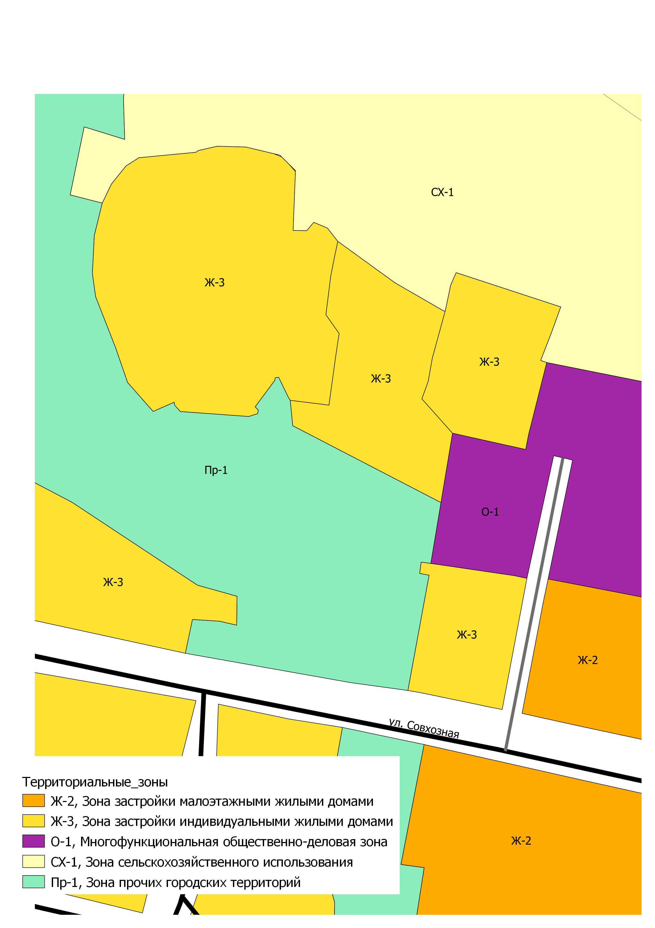
Приложение № 1
к постановлению администрации городского
поселения «Емва» от 13 сентября 2023 года № 306

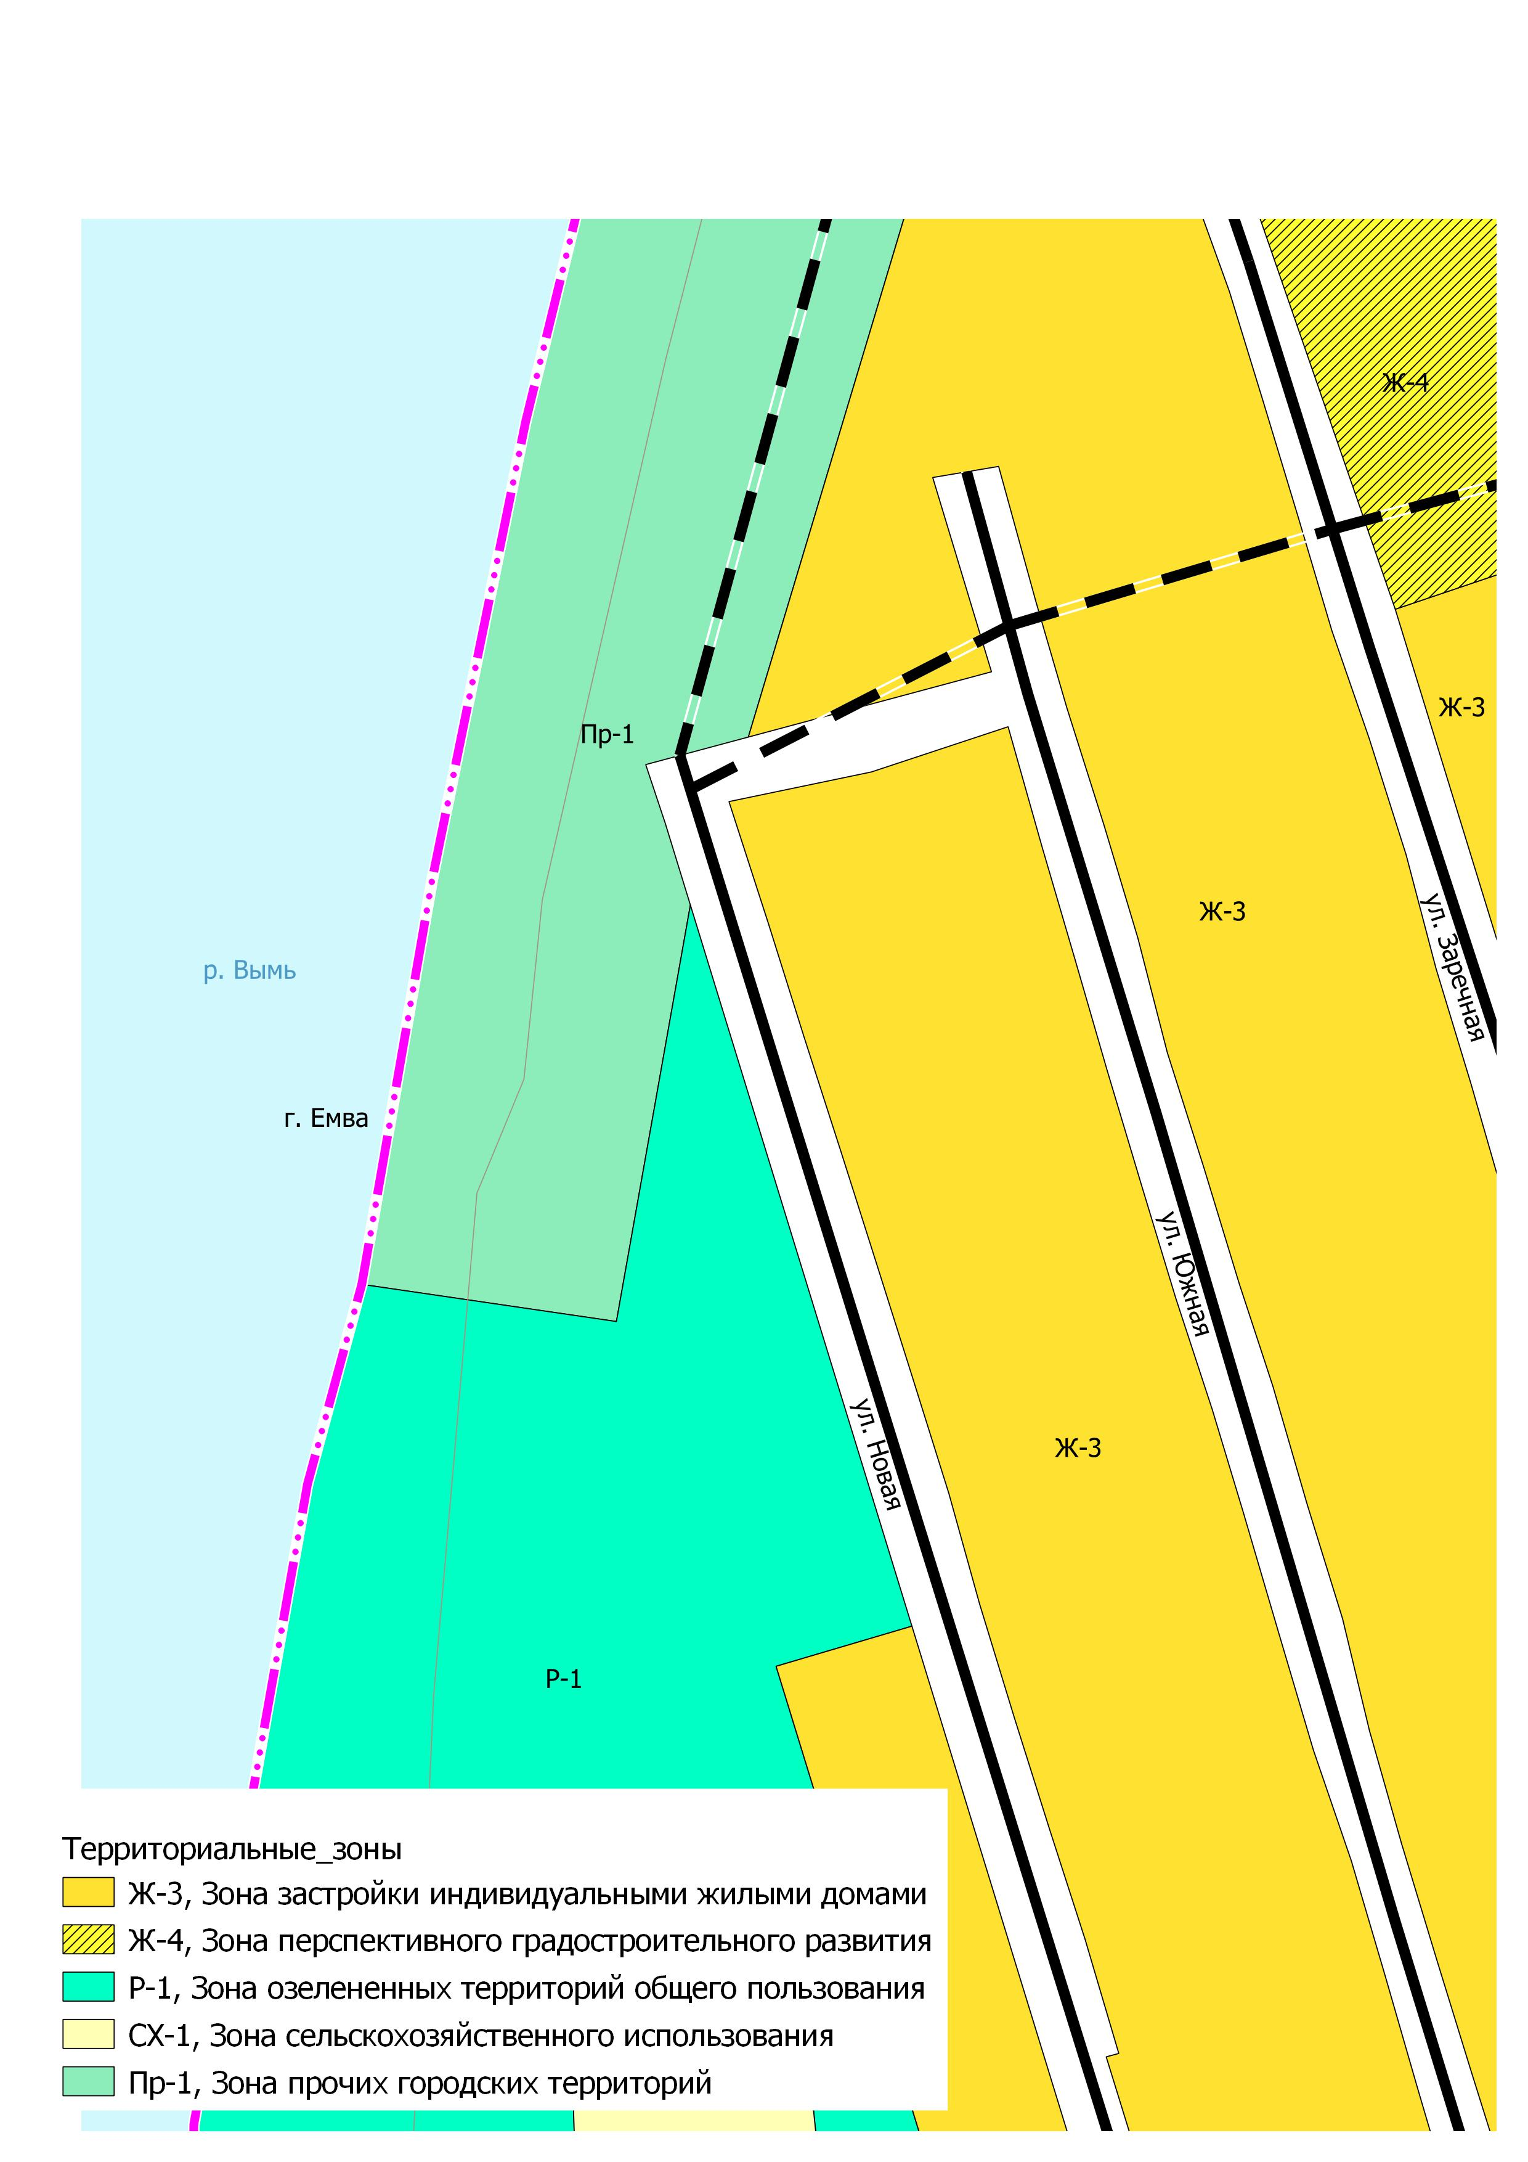
Приложение № 2
к постановлению администрации городского
поселения «Емва» от 13 сентября 2023 года № 306

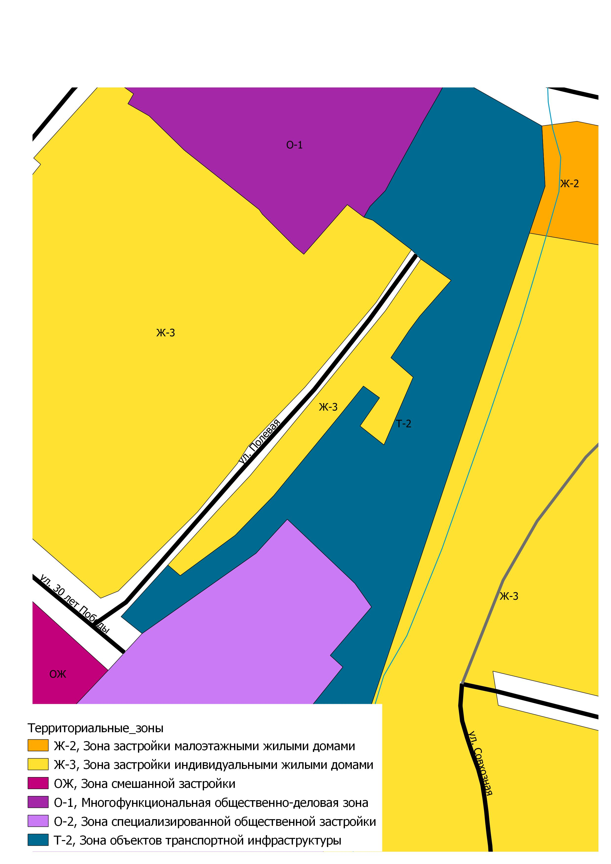
Приложение № 3
к постановлению администрации городского
поселения «Емва» от 13 сентября 2023 года № 306

